Fitur open File

Untuk pengerjaan fitur open file yang dikerjakan oleh Fathan Falatansya Firdaus dan progressnya sudah seperti gambar di bawah.

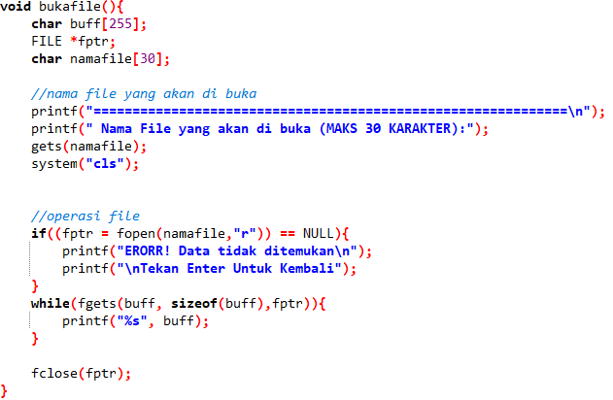

Modul tersebut berfungsi untuk membuka file yang sebelumnya di buat. Dan ini merupakan hasil dari compile dari algoritma diatas :

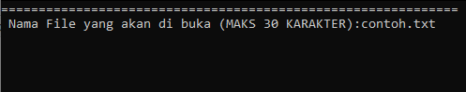

Fitur ini bekerja dengan cara menginputkan nama file dan di akhiri dengan format .txt seperti contoh diatas dimana nama file yang akan di buka merupakan contoh.txt.

Dan ini merupakan isi dari file yang di buka diatas tadi.

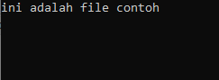

Modul bukafile ini nantinya akan di panggil di fungsi utama.